Protokół z VIII sesji Rady Miejskiej w Piasecznie
z dnia 13.05.2015 r.
- Otwarcie sesji.
VIII sesję otworzył i prowadził Przewodniczący Rady Miejskiej Pan Piotr Obłoza, sesja rozpoczęła się o godzinie 9.40, po stwierdzeniu kworum.
Na wstępie odbyła się uroczystość nagrodzenia Wicemistrza Świata w Biegach na Orientację, ucznia Gimnazjum nr 1 w Piasecznie. Zawody Szkolnych Mistrzostw Świata w Biegach na Orientację rozegrano w Antyalyi, Turcja w dniach 18-24 kwietnia 2015r. do udziału w Mistrzostwach zakwalifikowano jako jedynego zawodnika z Mazowsza w swojej kategorii wiekowej. Bieg na orientację uprawia od 4 lat. Aktualnie należy do najlepszych zawodników w kategorii młodzików w Polsce. Dotychczas tj.: w roku 2014 zdobył:
- 2 złote medale i 1 srebrny na Międzywojewódzkich Mistrzostwach Młodzików;
- 1 złoty i 1 srebrny medal na Pucharze Najmłodszych (ogólnopolskich w zawodach dzieci i młodzików);
- 1 złoty medal na Klubowych Mistrzostwach Polski w biegu sztafetowym.
Michała Pierzchałę trenują Pani Anna Górnicka-Antonowicz oraz Pan Jerzy Antonowicz - mieszkańcy Józefosławia.
Gratulacje dla Michała P. i upominek wręczyli Pan Zdzisław Lis Burmistrz Miasta i Gminy Piaseczno, Pani Hanna Kułakowska-Michalak, Z-ca Burmistrza i Pan Piotr Obłoza, Przewodniczący Rady Miejskiej.
Ustalenie porządku obrad:
- p. Zdzisław Lis prosił o wprowadzenie do porządku obrad dodatkowe uchwały:
- w sprawie zmiany uchwały budżetowej (dot. przesunięcia na kwotę 61.760,-zł.)
- w sprawie zmiany uchwały budżetowej (dot. przesunięcia na kwotę 114.134,-zł.)
- w sprawie zmiany uchwały budżetowej (dot. przesunięcia na remonty dróg)
- w sprawie zmiany uchwały budżetowej (dot. przesunięcia na kwotę 134.426,-zł.)
- p. Piotr Obłoza zgłosił dwa projekty, w związku z wyborem pani Eweliny Wójcik, Radnej z Okręgu 10:
5. w sprawie zmiany składów komisji problemowych Rady Miejskiej w Piasecznie.
6. w sprawie zmiany składu Komisji Rewizyjnej Rady Miejskiej w Piasecznie
- p. Piotr Obłoza poddał pod głosowanie wprowadzenie do porządku ww. projekty.
Ad.1.Projekt w sprawie zmiany uchwały budżetowej (dot.: na kwotę 61.760,-zł.)
W głosowaniu brało udział 20 radnych, za-20, przeciw-0, wstrzymało się 0
- wprowadzony w pkt. 9.4.2
Ad.2.Projekt w sprawie zmiany uchwały budżetowej (dot.: na kwotę 114.134,-zł.)
W głosowaniu brało udział 20 radnych, za-20, przeciw-0, wstrzymało się 0
- wprowadzony w pkt. 9.4.3
Ad.3.Projekt w sprawie zmiany uchwały budżetowej (dot.: kwoty 3 975 000zł. na remonty dróg)
W głosowaniu brało udział 20 radnych, za-20, przeciw-0, wstrzymało się 0
- wprowadzony w pkt. 9.4.4
Ad.4.Projekt w sprawie zmiany uchwały budżetowej (dot.: na kwotę 1.347.426,-)
W głosowaniu brało udział 20 radnych, za-19, przeciw-1, wstrzymało się 0
- wprowadzony w pkt. 9.4.4
Ad. 5. w sprawie zmiany składów komisji problemowych Rady Miejskiej w Piasecznie
W głosowaniu brało udział 20 radnych, za-20, przeciw-0, wstrzymało się 0
- wprowadzony w pkt. 9.27
Ad.6. w sprawie zmiany składu Komisji Rewizyjnej Rady Miejskiej w Piasecznie
W głosowaniu brało udział 19 radnych, za-19, przeciw-0, wstrzymało się 0
- wprowadzony w pkt. 9.28
Porządek został ustalony
  - Złożenie ślubowania przez Radną, wybraną w uzupełniających wyborach do Rady Miejskiej w Piasecznie, w Okręgu nr 10.
- p. Danuta Błaszczyk, Wiceprzewodnicząca Miejskiej Komisji Wyborczej odczytała i wręczyła p. Ewelinie Wójcik Zaświadczenie Komisarza Wyborczego w Warszawie potwierdzające wybór na Radną w Okręgu nr 10.
- p. Piotr Obłoza odczytał treść art. 23a ustawy o samorządzie gminnym:
„Wierny Konstytucji i prawu Rzeczypospolitej Polskiej, ślubuję uroczyście obowiązki radnego sprawować godnie, rzetelnie i uczciwie, mając na względzie dobro mojej gminy i jej mieszkańców”.
- p. Ewelinie Wójcik złożyła ślubowanie.
- Przyjęcie protokółu z VIII sesji Rady Miejskiej w Piasecznie.
Przyjęcie protokółu z VII sesji zwyczajnej, nie zagłoszono uwag:
Głosowało 21 radnych: za – 19, przeciw – 0, wstrzymały – 2.
Protokół przyjęty.
- Sprawozdanie Przewodniczącego Rady Miejskiej z działalności za okres między sesjami.
- Przewodniczący p. Piotr Obłoza odczytał sprawozdanie za okres od 15.04.2015 - 13.05.2015 r.:
- 24.04.15 r. udział w Ogólnopolskiej Konferencji Społecznej - Łączy Nas Sport Nie Narkotyki w Centrum Kultury Raszyn
- 02.05.15 r. udział w XV Piaseczyńskiej Mili Konstytucyjnej oraz Zawody pływackie o puchar prezesa PKOL i puchar Burmistrza z okazji 15 rocznicy otwarcia basenu oraz istnienia sekcji pływackiej w Piasecznie
- 03.05.15 r. udział w obchodach 224 Rocznicy Uchwalenia Konstytucji 3 Maja oraz SK bank MAZOVIA MTB MARATHON w Żabieńcu
- 06.05.15 r. spotkanie z kołem emerytów i rencistów przy Zespole Szkół Publicznych w Piasecznie - uczestniczył p. Michał Rosa
- 08.05.15 r. udział w jubileuszowym koncercie chóru Quasi Coro, który odbył się w Centrum Kultury - uczestniczył p. Michał Rosa
- 09.05.15 r. cross Europejski z okazji Dni Europy na Górkach Szymona w Piasecznie; oraz obchody Dnia Strażaka w Piasecznie i spotkanie z mieszkańcami ul. Kordeckiego w Piasecznie - uczestniczył p. Michał Rosa
- udział we wtorkowych kierownictwach Gminy – uczestniczyła p. Magda Woźniak
- bieżąca praca w komisjach Rady, współpraca z Burmistrzem, spotkania i konsultacje z mieszkańcami.
- Sprawozdanie Burmistrza z działalności za okres między sesjami oraz wykonania uchwał Rady Miejskiej.
Burmistrz p. Zdzisław Lis poinformował, że sprawozdanie z działalności Burmistrza jest dostępne na stronie BIP Gminy Piaseczno. Dokumenty dot. „Sprawozdania z pracy Burmistrza Miasta i Gminy Piaseczno za okres od 15.04.2015r. do 13.05.2015r.” i „Sprawozdanie z wykonania Uchwał Rady Miejskiej w Piasecznie za okres od 15.04.2015r. do 13.05.2015r.” stanowią załącznik do protokółu.
- Zgłaszanie wniosków i interpelacji.
- Kamiński Łukasz wnioskował
- o uzupełnienie odpowiedzi na interpelację dotycząca Wiejskiego Ośrodka Zdrowia w Zalesiu Górnym tj.: - liczbę zarejestrowanych pacjentów, liczbę zrealizowanych świadczeń wraz z wyceną jednostkową każdego rodzaju; - listę zadań i wydatków zrealizowanych z dotacji przekazanej przez Gminę.
- o informację na jakim etapie znajduje się realizacja zapisu w Budżecie Gminy na rok 2015, dotycząca rozszerzenia oferty Karty Dużej Rodziny 3+ w zakresie zniżek na komunikację.
- Wnioskował o informację na jakim etapie znajduje się sprawa komunalizacji działek: Pac Duszczyka oraz boisko KS Hubertus. Prosił o informację o możliwości udostępnienia innego terenu na cele społeczne.
- Kłos Dorota
- Wnioskowała o rozpoczęcie prac związanych z utworzeniem, przygotowaniem placu zabaw przy ul. Wspólnej we wsi Głosków;
- Prosiła o wycięcie zbędnych krzewów i wyczyszczenie rowu przy ul. Granicznej w Głoskowie Letnisko.
- Wnioskowała o poprawienie nawierzchni drogi po pracach realizowanych przez PWiK (wodno-kanalizacyjnych) pomiędzy posesjami 209/8 i 209/9 – mieszkają tam samotne i starsze osoby;
- Prosiła o utwardzenie tłuczniem łącznika pomiędzy ul. Borkową i ul. Sarmacką we wsi Głosków.
- Krasuska Anna
- wnioskowała o umiejscowienie siłowni na świeżym powietrzu w dwóch lokalizacjach w okręgu nr 20, tzn. na placu zabaw na terenie Zespołu Szkół Publicznych w Piasecznie przy ul. Północnej oraz na placu rekreacyjno – sportowym przy ul. Kormoranów w Bobrowcu.
- w imieniu mieszkańców i sołtysa wsi Gołków wnioskowała o wykonanie oświetlenia na zewnątrz Świetlicy Gminnej w Gołkowie.
- Krzyszkowska - Sut Katarzyna - wnioskował o współpracę między wydziałami Urzędu na etapie projektowania i wykonania drogi, chodnika ze ścieżką rowerową, aby równolegle powstawały nasadzenia zieleni.
- Krzyżewska Hanna
- w imieniu mieszkańców prosiła o pilną interwencję w sprawie wyznaczenia objazdu na czas budowy 80 metrowego odcinaka na ul. Kombatantów.
- w związku z zakończeniem prac przy budowie chodników przy ul. Julianowskiej zwróciła się z prośbą o dokonanie nasadzeń na trawnikach oddzielających jezdnię od chodników, podobnie jak przy ul. Cyraneczki.
- Łuczak Jacek wnioskował o rozszerzenie programu Karty Dużej Rodziny o usługi wywozu śmieci oraz usługi PWiK.
- Wypych Katarzyna wnioskowała o ustawienie znaku informującego (róg ulic: Nadarzyńskiej i Kniaziewicza) o istniejącym bezpłatnym i ogólnodostępnym parkingu przy ul. Kniaziewicza na odcinku między ulicami Nadarzyńską a Sienkiewicza.
- Mościcki Jerzy wnioskował o montowanie dużych czytelnych rozkładów jazdy.
- Mucha Zbigniew wnioskował o zmianę organizacji ruchu – w okresie letnim nie ma skrętu w lewo za sceną ustawioną na Placu Piłsudskiego.

- Zgłaszanie wniosków dotyczących spraw sołectw.
Sołtys wsi Julianów, Andrzej Pulwarski w imieniu mieszkańców wnioskował:
- z uwagi na duże zagrożenie pożarowe, prosił o porządkowanie i wykaszanie zachwaszczonych działek przez Gminę a kosztami obciążanie ich właścicieli jeżeli oni sami o to nie dbają;
- wnioskował o zwiększenie kontroli przestrzegania przepisów ruchu drogowego na terenie sołectwa Julianów;
- ponownie wnioskował o zinwentaryzowanie infrastruktury wodno-kanalizacyjnej na terenie Julianowa, wielu inwestorów dotychczas nie przekazało dokumentacji i nadał nie ma całej inwentaryzacji.
- Poparł wniosek Radnej p. Hanny Krzyżewskiej odnośnie przejazdu przez ul. Kameralną.
- Prosił, aby Wydział Ochrony Środowiska wskazywał ulice, na które są planowane wyłożenia szczepionek przeciwko wściekliźnie – informacja przekazywana z województwa jest nieprecyzyjna a ogłoszenie nie jest czytelne dla mieszkańców.
- Wnioskował o usunięcie pojemników PCK
- Prosił o przedstawienie kserokopii pozwolenia na budowę dla inwestora przy ul. Kuropatwy, brak informacji o planowanej inwestycji uniemożliwia zapobieganie powstawaniu uciążliwych dla mieszkańców działalności.
Sołtys wsi Chyliczki, p. Krzysztof Dynowski wnioskował:
- o przedstawienie informacji na temat realizacji uzupełnienia oświetlenia w Chyliczkach, w tej sprawie Burmistrz złożył deklarację na spotkaniu z mieszkańcami;
- wnioskował o udrożnienie studzienek w ul. Urbanistów;
- w związku z toczącymi się rozmowami pomiędzy Gminą i Starostwem Powiatowym dot. działki pomiędzy ul. Orzechowej i Budowlanej, wnioskował o jak najszybsze uzgodnienia i zadbanie o udostępnienie przejazdu;
- wnioskował o poprawienie wybitej nawierzchni przy przystanku na ul. Śniadeckich.
- Odpowiedzi na wnioski i interpelacje.
- p. Zdzisław Lis odpowiadając na wniosek p. Muchy poinformował, że już kolejny trzeci raz, latem jest zmiana organizacji ruchu na Placu Piłsudskiego. Zamknięcie ruchu jest związane z zapewnienia bezpieczeństwa i uzyskało zrozumienie wśród mieszkańców.
Odpowiadając na wnioski Sołtysa p. Pulwarskiego, zostały już udzielane wyjaśnienia na tematy poruszane w wystąpieniu. Gmina nie ma możliwości wykaszać traw i zarośli z prywatnych działek. Każdy właściciel jest zobowiązany do dbania o swój teren. Gmina sukcesywnie przejmuje sieci wodno kanalizacyjne na bieżąco porządkuję dokumentację. Pozwolenie na budowę wydaje Starostwo Powiatowe dla każdej inwestycji, dlatego najprościej będzie zwrócić się bezpośrednio do organu sporządzającego decyzję o wydanie kserokopii dokumentacji inwestora.
- Sprawozdanie Skarbnika na temat bieżącej sytuacji finansowej Gminy.
- Skarbnik, p. Agnieszka Kowalska przedstawiła sytuację finansową gminy. Na rachunku bieżącym ROR zgromadzono kwotę o 1 mln więcej w porównaniu do roku 2014 tj. ok. 7mln. zł.; na pięciu lokatach z różnym terminem zapadalności łącznie zgromadzono o 5 mln. zł. więcej niż za 4 miesiące w roku 2014
w kwietniu 2014r. wykonanie 30% - w kwietniu 2015r. wykonanie planu 32%
dochody ogółem = 309 978 918zł wydatki ogółem = 355 673 065zł.
dochody bieżące = 249 943 246zł wydatki bieżące = 293 639 064zł
dochody majątkowe = 15 035 672zł wydatki majątkowe = 61 033 971zł.
Sytuacja finansowa Gminy jest pozytywna.
Nie zgłoszono pytań do Skarbnika.
- Bieżące uchwały:
  - W sprawie zmiany uchwały budżetowej (dot. przesunięcia środków w wysokości 500.000,00 zł w ramach zadań inwestycyjnych).
- Skarbnik, p. Agnieszka Kowalska zreferowała uchwały budżetowe (9.1 - 9.5.) Zgłosiła autopoprawkę Burmistrza - kwota 835 000,-zł. Radni otrzymali projekt z autopoprawką.
Komisja Finansów i Inwestycji pozytywnie zaopiniowała uchwały budżetowe z wyjątkiem projektów uchwał dodatkowych.
Komisja Prawa pozytywnie zaopiniowała uchwały od nr 9.1 do 9.4.
Komisja Oświaty pozytywnie zaopiniowała uchwałę z autopoprawką.
- Radny Jacek Łuczak zgłosił prośbę o przywrócenie kwoty 70 000,-zł na wykonanie nowego stropu nad pomieszczeniem kotłowni, na zmianę technologiczną materiału posadzkowego, wymianę stolarki drzwiowej na p.poż. oraz podwyższeniu wjazdu do pomieszczenia garażowego OSP Jazgarzew.
Przewodniczący poddał pod głosowanie projekt, nie było zgłoszeń do dyskusji.
W głosowaniu uchwały z autopoprawką brało udział 21 radnych: za–20, przeciw–0, wstrzymało się –1.
Uchwała podjęta.
  - W sprawie zmiany uchwały budżetowej (dot. przesunięcia wydatków w wysokości 278.330,00 zł na wniosek Wydz. GGG).
Skarbnik odczytała projekt. Komisje pozytywnie zaopiniowały projekt.
W głosowaniu uchwały brało udział 21 radnych: za–21, przeciw–0, wstrzymało się –0.
Uchwała podjęta jednogłośnie.
  - W sprawie zmiany uchwały budżetowej (dot. przesunięcia kwoty 80.000,00 zł na wniosek Wydz. IT).
Skarbnik odczytała projekt. Komisje pozytywnie zaopiniowały projekt. Komisja Polityki Gospodarczej pozytywnie zaopiniowała uchwałę.
W głosowaniu uchwały brało udział 21 radnych: za–21, przeciw–0, wstrzymało się –0.
Uchwała podjęta jednogłośnie.
  - W sprawie zmiany uchwały budżetowej (dot. zmniejszenia przychodów z tyt. emisji obligacji o kwotę 10.000.000,00 zł)
Skarbnik odczytała projekt. Komisje pozytywnie zaopiniowały projekt.
W głosowaniu uchwały brało udział 21 radnych: za–21, przeciw–0, wstrzymało się –0.
Uchwała podjęta jednogłośnie.
    - W sprawie zmiany uchwały budżetowej (dot. przesunięcia wydatków inwestycyjnych w wysokości 30.000,00 zł. na wniosek INW)
Skarbnik odczytała projekt. Komisja Polityki Gospodarczej i Komisja Prawa pozytywnie zaopiniowały projekt uchwały.
W głosowaniu uchwały brało udział 21 radnych: za–20, przeciw–1, wstrzymało się –0.
Uchwała podjęta.
    - W sprawie zmiany uchwały budżetowej (dot. przesunięcia na kwotę 61.760,-zł.)
Skarbnik odczytała projekt. Komisje pozytywnie zaopiniowały projekt.
W głosowaniu uchwały brało udział 21 radnych: za–20, przeciw–0, wstrzymało się –1.
Uchwała podjęta.
    - W sprawie zmiany uchwały budżetowej (dot. przesunięcia na kwotę 114.134,-zł.)
Skarbnik odczytała projekt. Komisja Polityki Gospodarczej i Komisja Prawa pozytywnie zaopiniowały projekt.
W głosowaniu uchwały brało udział 22 radnych: za–22, przeciw–0, wstrzymało się –0.
Uchwała podjęta jednoglośnie.
    - W sprawie zmiany uchwały budżetowej (dot. przesunięcia na remonty)
Skarbnik odczytała projekt z autopoprawką, wykreśla się kwotę 130 000,- zł. właściciel nie wyraża zgody na sprzedaż. Radni otrzymali poprawiony projekt. Komisje nie opiniowały uchwały.
W głosowaniu uchwały brało udział 22 radnych: za–21, przeciw–0, wstrzymało się –1.
Uchwała podjęta.
    - W sprawie zmiany uchwały budżetowej (dot. przesunięcia na kwotę 134.426,-zł.)
Skarbnik odczytała projekt. Komisje nie opiniowały projektu.
W głosowaniu uchwały brało udział 22 radnych: za–20, przeciw–2, wstrzymało się –0.
Uchwała podjęta.
  - W sprawie zmiany uchwały Rady Miejskiej w Piasecznie Nr 46/IV/2015 z dnia 30.01.2015r. w sprawie uchwalenia Wieloletniej Prognozy Finansowej Gminy Piaseczno na lata 2015-2025.
Skarbnik odczytała projekt, uchwała zawiera zapisy z uchwał podjętych na sesji w dniu 13 maja br. Komisje pozytywnie zaopiniowały projekt.
W głosowaniu uchwały z autopoprawką brało udział 21 radnych: za–19, przeciw–0, wstrzymało się –2.
Uchwała podjęta.
  - W sprawie wezwania do usunięcia naruszenia interesu prawnego w trybie art. 101 Ustawy z dnia 8 marca 1990r. o samorządzie gminnym (tj. Dz. U. z 2013r. poz. 594 ze zm.) w związku z Uchwała nr 39/III/2014 Rady Miejskiej w Piasecznie z dnia 22 grudnia 2014r. w sprawie wyrażenia zgody na sprzedaż w trybie bezprzetargowym nieruchomości gminnych oznaczonych jako działki nr ew. 22/9, 22/14 oraz 22/24, obr. 2 m. Piaseczno.
- p. Iwona Zielińska Woszczyk, Naczelnik Wydziału Geodezji i Gospodarki Gruntami zreferowała projekt uchwały.
Komisja Ochrony Środowiska i Ładu Przestrzennego oraz Komisja Prawa pozytywnie zaopiniowały projekt.
- Radny Jacek Łuczak pytał na jakim etapie są rozmowy z C.H. Auchan odnośnie połączenia z ul. Energetyczną. Drugie pytanie dotyczyło odcinka drogi na tyłach Szkoły Ruchu Drogowego.
- Burmistrz Zdzisław Lis poinformował, że obecnie Auchan nie zgłasza zainteresowania zakupem trzech działek, prawdopodobnie nie jest to priorytet dla centrum.
- p. Iwona Zielińska Woszczyk poinformowała, że trwają ustalenia warunków komunikacyjnych między Auchan, Gminą Lesznowola i Gminą Piaseczno. Projekt Porozumienia zostanie doręczony do zaopiniowania komisjom problemowych.
W głosowaniu uchwały brało udział 21 radnych: za–18, przeciw–0, wstrzymało się –3.
Uchwała podjęta.
  - W sprawie utworzenie Zespołu Szkół Publicznych w Zalesiu Górnym, ul. Sarenki nr 20.
- p. Małgorzata Żyła - ZEAS przedstawiła projekt uchwały.
- p. Katarzyna Wypych, Przewodnicząca poinformowała, że Komisja Oświaty pozytywnie zaopiniowała projekt uchwały. Rada Oświatowa jednogłośnie pozytywnie zaopiniowała projekt.
W głosowaniu uchwały brało udział 22 radnych: za–22, przeciw–0, wstrzymało się –0.
Uchwała podjęta jednogłośnie.

  - W sprawie nadania nazwy Przedszkolu Nr 11 w Piasecznie przy ul. Nefrytowej 14.
- p. Małgorzata Żyła - ZEAS przedstawiła projekt uchwały.
- p. Katarzyna Wypych, Przewodnicząca Komisji Oświaty przedstawiła informację o pozytywnej opinii projektu uchwały. Rada Oświatowa jednogłośnie pozytywnie zaopiniowała projekt.
W głosowaniu uchwały brało udział 21 radnych: za–21, przeciw–0, wstrzymało się –0.
Uchwała podjęta jednogłośnie.

  - W sprawie zatwierdzenia taryf dla zbiorowego zaopatrzenia w wodę i zbiorowego odprowadzenia ścieków na okres od 01 lipca 2015r do 30 czerwca 2016r.
- p. Włodzimierz Rasiński, Naczelnik Wydziału Infrastruktury i Transportu Publicznego zreferował projekt. Zgłosił autopoprawkę w podstawie prawnej i uzasadnieniu, winno być (j.t. 2015 poz. 139)
- p. Robert Widz Przedstawił pozytywną opinię Komisji Polityki Gospodarczej.
- p. Jacek Łuczak prosił o przedstawienie uzasadnienia proponowanej podwyżki.
- p. Barbara Rudzińska – Mękal, Prezes Zarządu PWiK Piaseczno przedstawiła prezentację, omówiła podstawowe dane do wniosku taryfowego. Tabela pierwsza, porównanie cen i stawek opłat za wodę w grupa 1 i 2, taryfa obowiązująca i nowa wynosi 3.21zł/m³ i nie ulega zmianie dla obu grup odbiorców. Następnie Prezes przedstawiła analizę ceny i stawek opłat za ścieki w grupie 1 odbiorców. Taryfa obowiązująca 6,75zł/m³ ścieków, taryfa nowa 8,25 zł/m³ ścieków, tj. wzrost o 22,27% = 1.50zł/m³. W Grupie 2 odbiorców: Taryfa obowiązująca 8,39zł/m³ ścieków, taryfa nowa 8,25 zł/m³ ścieków, tj. spadek (-) o 1,63% zmiana= -0.14zł/m³ Kolejny slajd, porównanie kosztów zaopatrzenia w wodę: rok obowiązywania nowych taryf razem wartość niezbędnych przychodów wynosi 12 136 922,38 zł. Rok obrachunkowy poprzedzający wprowadzenie nowych taryf, razem wartość niezbędnych przychodów 10 677 041,67zł. Różnica wynosi (-)1 459 880,71zł. Tabela pt. „porównanie kosztów odprowadzanie ścieków sanitarnych, razem wartość niezbędnych przychodów, rok obowiązywania nowych taryf = 27 896 426,98 zł. Rok obrachunkowy poprzedzający wprowadzenie nowych taryf = 27 170 681,84zł. Różnica (-) 725 745,14zł. Pełna prezentacja stanowi załącznik do uchwały.
– porównanie dostarczenia wody wzrost faktycznego wykonania i nowej taryfy do poprzedniego wniosku i założeń z I kwartału 2014r.
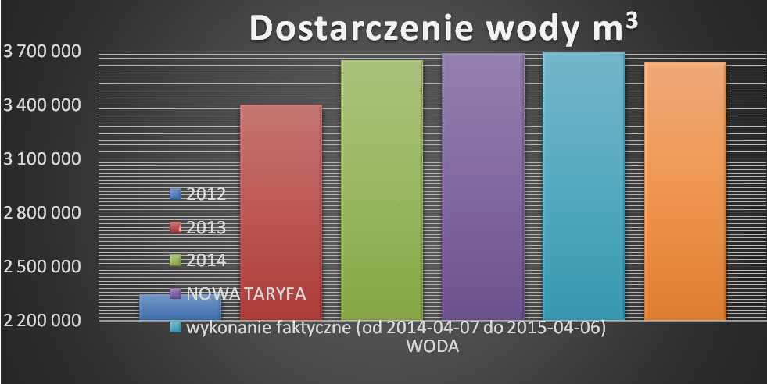
Złożono mniejszą sprzedaż, faktycznie odbiorcy pobrali więcej m³ wody.
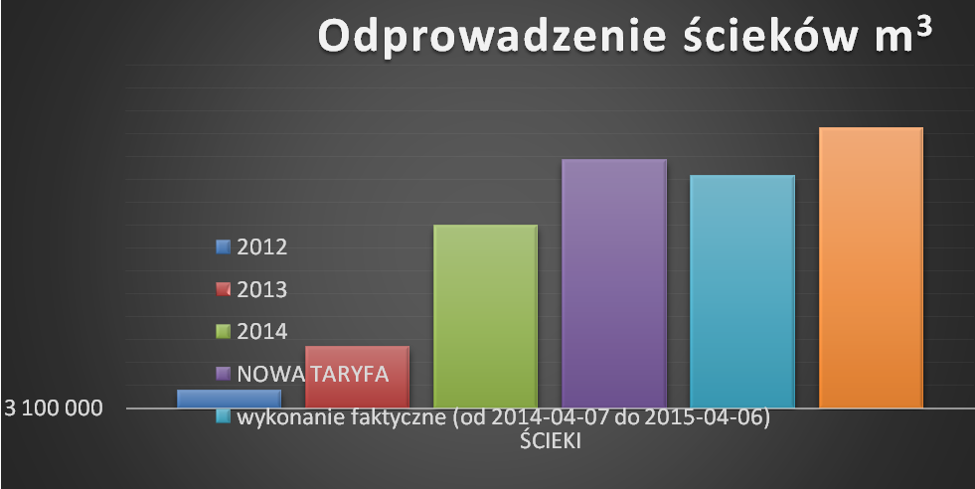
Zestawienie metrów grupy taryfowe
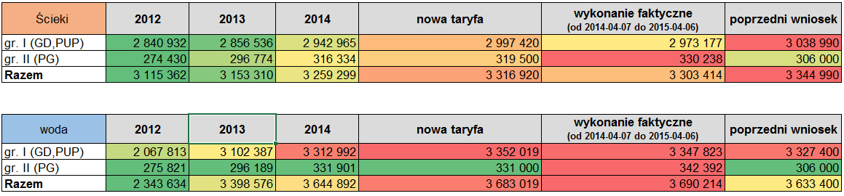
Wpływ ilości m³ na taryfę:
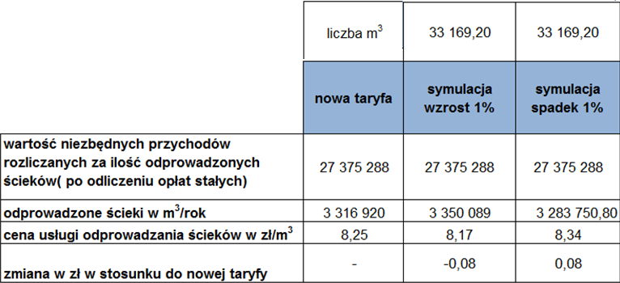
Łącznie w wyniku oddania wszystkich inwestycji w szczególności na Głoskowie i Baszkówce rocznie PWiK otrzyma 34 920 m³ ścieków.
Koszty zarządu zostały obniżone o 4%. Założono zbyt optymistyczne prognozy, PWiK odebrało o 40 tys. m³ ścieków więcej niż planowano. Błędnie założono liczbę przyłączy i odbiorców, co skutkuje podwyżką stawek za ścieki. PWiK przystąpi do uszczelnienia systemu a szczególności przyłączenia nowej grupy mieszkańców z Głoskowa i Baszkówki. Prezes Spółki p. B. Mękal poinformowała, że Przedsiębiorstwo Wodociągów i Kanalizacji w Piasecznie Sp. z o.o. zaprasza do skorzystania z oferty promocyjnej na przyłączanie się do sieci kanalizacyjnej, wybudowanej przy udziale środków unijnych. Promocja dotyczy Aglomeracji Piaseczno i wsi Łbiska. W skład Aglomeracji Piaseczno wchodzą następujące miejscowości: Bąkówka, Bobrowiec, Chylice, Chylice - Pólko, Chyliczki, Głosków (południowo - wschodnia część miejscowości), Głosków PGR, Głosków - Letnisko, Gołków, Jastrzębie, Jazgarzew, Jesówka, Julianów, Józefosław, Kamionka, Piaseczno, Robercin, Siedliska, Wola Gołkowska, Wólka Kozodawska, Zalesie Górne i Żabieniec.
Regulamin promocyjny o przyłącza proponuje zmniejszenie kosztów dla mieszkańca. Przy jednorazowej wpłacie 10% obniżka kosztów, lub w ratach przez 2 lata. Informacje są dostępne w siedzibie Spółki i na stronie internetowej i Gminy Piaseczno.
W kosztach wpisanych do taryfy nie ma kosztów kredytu w kwocie 8 525 000, płatnej w 4 ratach kwartalnych wraz z odsetkami. Według porozumienia z Gminą, kwota kredytu jest przekazywana do gminy i spłacana do Banku.
- p. J. Łuczak pytał o nakłady inwestycyjne w latach poprzednich łącznie z rokiem 2014 wraz ze wskazaniem źródeł finansowania. Na jakim etapie jest plan inwestycyjny. Prosił, aby stać na straży i nie dopuścić do sprzedaży spółki.
- p. B. Rudzińska-Mękal poinformowała, że do maja 2017r. niemożliwa byłaby sprzedaż spółki, spowodowałoby to zwrot środków zewnętrznych. Inwestycje były oddane a nie naliczano amortyzacji.
- p. Zdzisław Lis poinformował, że plan inwestycyjny PWiK był przyjęty w roku 2012, będzie aktualizowany.
- p. Krzysztof Cieślak pytał jakie działanie Prezes PWiK przewiduje w celu pozyskania środków na nowe inwestycje.
- p. B. Rudzińska-Mękal poinformowała, że spółka złożyła projekt instalacji deszczowej i będzie aplikować o uzyskanie środków zewnętrznych. Spółka może zarabiać tylko na usługach zewnętrznych.
W głosowaniu uchwały brało udział 22 radnych: za–19, przeciw–2, wstrzymało się –1.
Uchwała podjęta.

  - W sprawie wyrażenia zgody na wynajęcie nieruchomości zabudowanej, oznaczonej jako działka nr 240 o pow. 2031 m², położonej w obrębie 24 miasta Piaseczno, przy ul. Chyliczkowskiej 47 na okres do 10 lat.
- p. Grzegorz Chrabałowski, Naczelnik Wydziału Utrzymania Terenów Publicznych zreferował projekt uchwały.
Komisja Ochrony Środowiska i Komisja Prawa pozytywnie zaopiniowały uchwałę.
W głosowaniu uchwały brało udział 19 radnych: za–19, przeciw–0, wstrzymało się –0.
Uchwała podjęta jednogłośnie.

  - W sprawie wyrażenia zgody na wynajęcie lokalu użytkowego, usytuowanego w budynku mieszkalnym przy ul. Nadarzyńskiej 1 w Piasecznie na okres do 10 lat.
- p. Grzegorz Chrabałowski, Naczelnik Wydziału Utrzymania Terenów Publicznych zreferował projekt uchwały.
Komisja Ochrony Środowiska i Komisja Prawa pozytywnie zaopiniowały uchwały od nr 9.11 do 9.14.
W głosowaniu uchwały brało udział 20 radnych: za–20, przeciw–0, wstrzymało się –0.
Uchwała podjęta jednogłośnie.

  - W sprawie sprzedaży w drodze bezprzetargowej działki położonej w Piasecznie przy ul. Szmaragdowej na rzecz użytkownika wieczystego.
p. Iwona Zielińska Woszczyk, Naczelnik Wydziału Geodezji i Gospodarki Gruntami zreferowała projekty uchwał od nr 9.12-9.14.
W głosowaniu uchwały brało udział 17 radnych: za–16, przeciw–1, wstrzymało się –0.
Uchwała podjęta.

  - W sprawie zamiany udziałów w nieruchomościach położonych w obr. 17m. Piaseczno przy ul. Szkolnej 1.
W głosowaniu uchwały brało udział 18 radnych: za–18, przeciw–0, wstrzymało się –0.
Uchwała podjęta jednogłośnie.

  - W sprawie wyrażenia zgody na zawarcie w trybie bezprzetargowym umowy najmu powierzchni dachu OSP Chojnów, niezbędnej do realizacji budowy instalacji stacji bazowej telefonii komórkowej i transmisji danych sieci Orange.
W głosowaniu uchwały brało udział 18 radnych: za–18, przeciw–0, wstrzymało się –0.
Uchwała podjęta jednogłośnie.

  - W sprawie przystąpienia do sporządzenia miejscowego planu zagospodarowania przestrzennego części miasta Piaseczna obszaru działki o nr ew. 14/12 obręb 11 miasta Piaseczno.
- p. Jacek Ryszkowski, Naczelnik Wydziału Urbanistyki i Architektury zreferował projekt uchwały
Komisja Ochrony Środowiska i Ładu Przestrzennego pozytywnie zaopiniowała uchwały od nr 9.15 do nr 9.25 /wraz ze zgłoszonymi na komisji autopoprawkami 9.17 i 9.21/.
W głosowaniu uchwały brało udział 20 radnych: za–20, przeciw–0, wstrzymało się –0.
Uchwała podjęta jednogłośnie.
  - W sprawie uchwalenia zmiany miejscowego planu zagospodarowania przestrzennego części wsi Orzeszyn zatwierdzonego Uchwałą Nr 1239/LVIII/2002 Rady Miejskiej w Piasecznie z dnia 26.09.2002r. (Dz. Urz. Woj. Maz. Nr 276 poz. 7191 z dn. 24.10.2002r.) dla obszaru działek nr ew. 159/6, 159/7, 159/8, które od dnia 26.11.2014r. stanowią obszar działki nr ew. 189.
W głosowaniu uchwały brało udział 20 radnych: za–20, przeciw–0, wstrzymało się –0.
Uchwała podjęta jednogłośnie.

  - W sprawie miejscowego planu zagospodarowania przestrzennego części wsi Głosków.
Naczelnik zgłosił autopoprawkę Burmistrza wg uwag Biura Prawnego Wojewody, poprzez usunięcie w § 28 w ust. 3 pkt 2
Komisje pozytywnie zaopiniowały projekt uchwały z autopoprawką.
W głosowaniu uchwały z autopoprawką brało udział 19 radnych: za–19, przeciw–0, wstrzymało się –0.
Uchwała podjęta jednogłośnie.
  - W sprawie nadania nazwy MISTRZA JÓZEFA STANKA ulicy we wsi Złotokłos w Gminie Piaseczno.
Komisje pozytywnie zaopiniowały projekt uchwały.
- A. Rosłon proponował, aby nie nadawać odrębnej nazwy dla każdego sięgacza, należy nadawać takie same nazwy z numeracją. Duża ilość nazw utrudnia dotarcie służbom ratowniczym do adresata.
W głosowaniu uchwały brało udział 22 radnych: za–20, przeciw–0, wstrzymało się –2.
Uchwała podjęta jednogłośnie.
  - W sprawie zmiany uchwały Rady Miejskiej w Piasecznie nr 1091/XXXVII/2009 z dnia 8.07.2009r. w sprawie nadania nazw: POŚWIERKI, CZUBATKI, CZECZOTKI, GŁUSZCA, KRUKA i GĄSIORKA ulicom położonym we wsi Głosków w Gminie Piaseczno zmienionej uchwała Rady Miejskiej w Piasecznie nr 868/XXXI/2013 z dnia 20.02.2013.
Komisje pozytywnie zaopiniowały projekt uchwały.
W głosowaniu uchwały brało udział 21 radnych: za–19, przeciw–0, wstrzymało się –2.
Uchwała podjęta.
  - W sprawie nadania nazwy IBISA ulicy położonej we wsi Głosków w Gminie Piaseczno.
Komisje pozytywnie zaopiniowały projekt uchwały.
W głosowaniu uchwały brało udział 21 radnych: za–20, przeciw–0, wstrzymało się –1.
Uchwała podjęta.
  - W sprawie uchwalenia miejscowego planu zagospodarowania przestrzennego części wsi Głosków.
Naczelnik zgłosił autopoprawkami Burmistrza wg rozstrzygnięcia nadzorczego Biura Prawnego Wojewody z dnia 20.03.15r. do Uchwały nr 58/V/215 z dnia 18.02.2015r., poprzez:
- dopisanie po słowie „działki” słowa „budowlanej” w § 6 pkt 6 (str. 3);
- w § 23 i § 24 pkt 2 (str. 9) wykreślenie zapisu dot. minimalnej szerokości frontu nowo wydzielonej działki budowlanej -18,0m; kolejne punkty wg kolejności
- zmiany w § 15ust. 1 (karta parkingowa) ora w § 23 ust. 4 pkt. 4,5,6,7 i § ust. 4 pkt 4,5,5,7.
W głosowaniu uchwały z autopoprawką brało udział 21 radnych: za–20, przeciw–0, wstrzymało się –1.
Uchwała podjęta.
  - W sprawie przystąpienia do sporządzenia miejscowego planu zagospodarowania przestrzennego dla części terenu w obrębie ewidencyjnym Mieszkowo oraz terenu w obrębach ewidencyjnych Głosków PGR i Karolin PGR.
Naczelnik opowiadając na pytanie Radnego Muchy poinformował, że przystąpienie wynika z konieczności umożliwienia budowy MOP-u (miejsca obsługi podróżnych). Teren rolny w studium, uwagi odrzucono.
W głosowaniu uchwały brało udział 21 radnych: za–21, przeciw–0, wstrzymało się –0.
Uchwała podjęta jednogłośnie.
  - W sprawie przystąpienia do sporządzenia miejscowego planu zagospodarowania przestrzennego dla części terenu w obrębie ewidencyjnym Gołków.
Komisja pozytywnie zaopiniowała projekt uchwały.
W głosowaniu uchwały brało udział 21 radnych: za–21, przeciw–0, wstrzymało się –0.
Uchwała podjęta jednogłośnie.
  - W sprawie przystąpienia do sporządzenia miejscowego planu zagospodarowania przestrzennego dla terenu w obrębach ewidencyjnych Jazgarzew i Wólka Pęcherska PGR.
Komisja pozytywnie zaopiniowała projekt uchwały.
W głosowaniu uchwały brało udział 21 radnych: za–21, przeciw–0, wstrzymało się –0.
Uchwała podjęta jednogłośnie.
  - W sprawie przystąpienia do sporządzenia miejscowego planu zagospodarowania przestrzennego dla części terenu w obrębie ewidencyjnym Zalesie Górne.
Komisja pozytywnie zaopiniowała projekt uchwały.
W głosowaniu uchwały brało udział 20 radnych: za–20, przeciw–0, wstrzymało się –0.
Uchwała podjęta jednogłośnie.

  - W sprawie zmiany uchwały nr 104/VI/2015 Rady Miejskiej w Piasecznie z dnia 18 marca 2015r. „Program opieki nad zwierzętami bezdomnymi oraz zapobiegania bezdomności zwierząt na terenie gminy Piaseczno w 2015 r.”
Komendant Straży Miejskiej, p. Mariusz Łodyga zreferował projekt uchwały.
Komisja Prawa pozytywnie zaopiniowała projekt uchwały.
W głosowaniu uchwały brało udział 20 radnych: za–18, przeciw–0, wstrzymało się –2.
Uchwała podjęta jednogłośnie.
  - W sprawie zmiany składów osobowych komisji problemowych Rady miejskiej w Piasecznie
Sekretarz Gminy, p. Arkadiusz Czapski przedstawił projekt uchwały.
W głosowaniu uchwały brało udział 21 radnych: za–21, przeciw–0, wstrzymało się –0.
Uchwała podjęta jednogłośnie.
  - W sprawie zmian w składzie Komisji Rewizyjnej
Sekretarz Gminy, p. Arkadiusz Czapski przedstawił projekt uchwały.
W głosowaniu uchwały brało udział 20 radnych: za–20, przeciw–0, wstrzymało się –0.
Uchwała podjęta jednogłośnie.
- Wolne wnioski.
wnioski zgłoszone na 8 sesji Rady Miejskiej w dniu 13.05.2015 r.:
- Mieszkanka ul. Zagłoby w imieniu mieszkańców ul. Kordeckiego złożyła podziękowanie Radnym za podjęcie uchwały i przyznanie pieniędzy na odwodnienie ulic i poprawę stanu dróg a w szczególności Radnemu Michałowi Rosie za zaangażowanie poprawę infrastruktury drogowej w obrębie ulic od Redutowej do Longinusa w Zalesiu Dolnym.
- Radna Hanna Krzyżewska apelowała o udział w II-giej turze głosowania na podwórko NIVEA. Józefosław bierze udział w konkursie. W I turze zabrakło głosów, Julianów zajął 21 miejsce. W imieniu Mieszkańców prośba o udział w głosowaniu oraz o umieszczenie na stronie Gminy informacji o konkursie, z apelem o udział jak największej liczby osób wzięło udział.
- Radny Zbigniew Mucha zgłosił wniosek o zmianę organizacji ruchu na Pl. Piłsudskiego poprzez otwarcie lewoskrętu przez plac z ul. Sierakowskiego do ul. Kościuszki.
- Mieszkaniec, p. Komosa zgłosił 2 wnioski za pośrednictwem Gminy do Starostwa Powiatowego:
  - o dokończenie robót na ul. Piaseczyńskiej w Wólce Prackiej;
  - o umieszczenie brakującego znaku pierwszeństwa przejazdu w Henrykowie na skrzyżowaniu ul. Społecznej z ulicą Mokrą - podporządkowaną.
  - Prosił o ustawienie na terenie parku Toi Toi.
  - Prosił o umieszczanie na stronie Gminy informacji o terminach i planowanym porządku posiedzeń komisji problemowych Rady Miejskiej;

11. Zamknięcie obrad.
- Przewodniczący Rady stwierdził, że wyczerpano porządek obrad, o godzinie 12:30 zamknął VIII sesję Rady Miejskiej.

Protokół sporządziła:
Grażyna Wierzchowska

